Municipio 2 Poggiofranco, Picone, Carrassi,
San Pasquale, Mungivacca
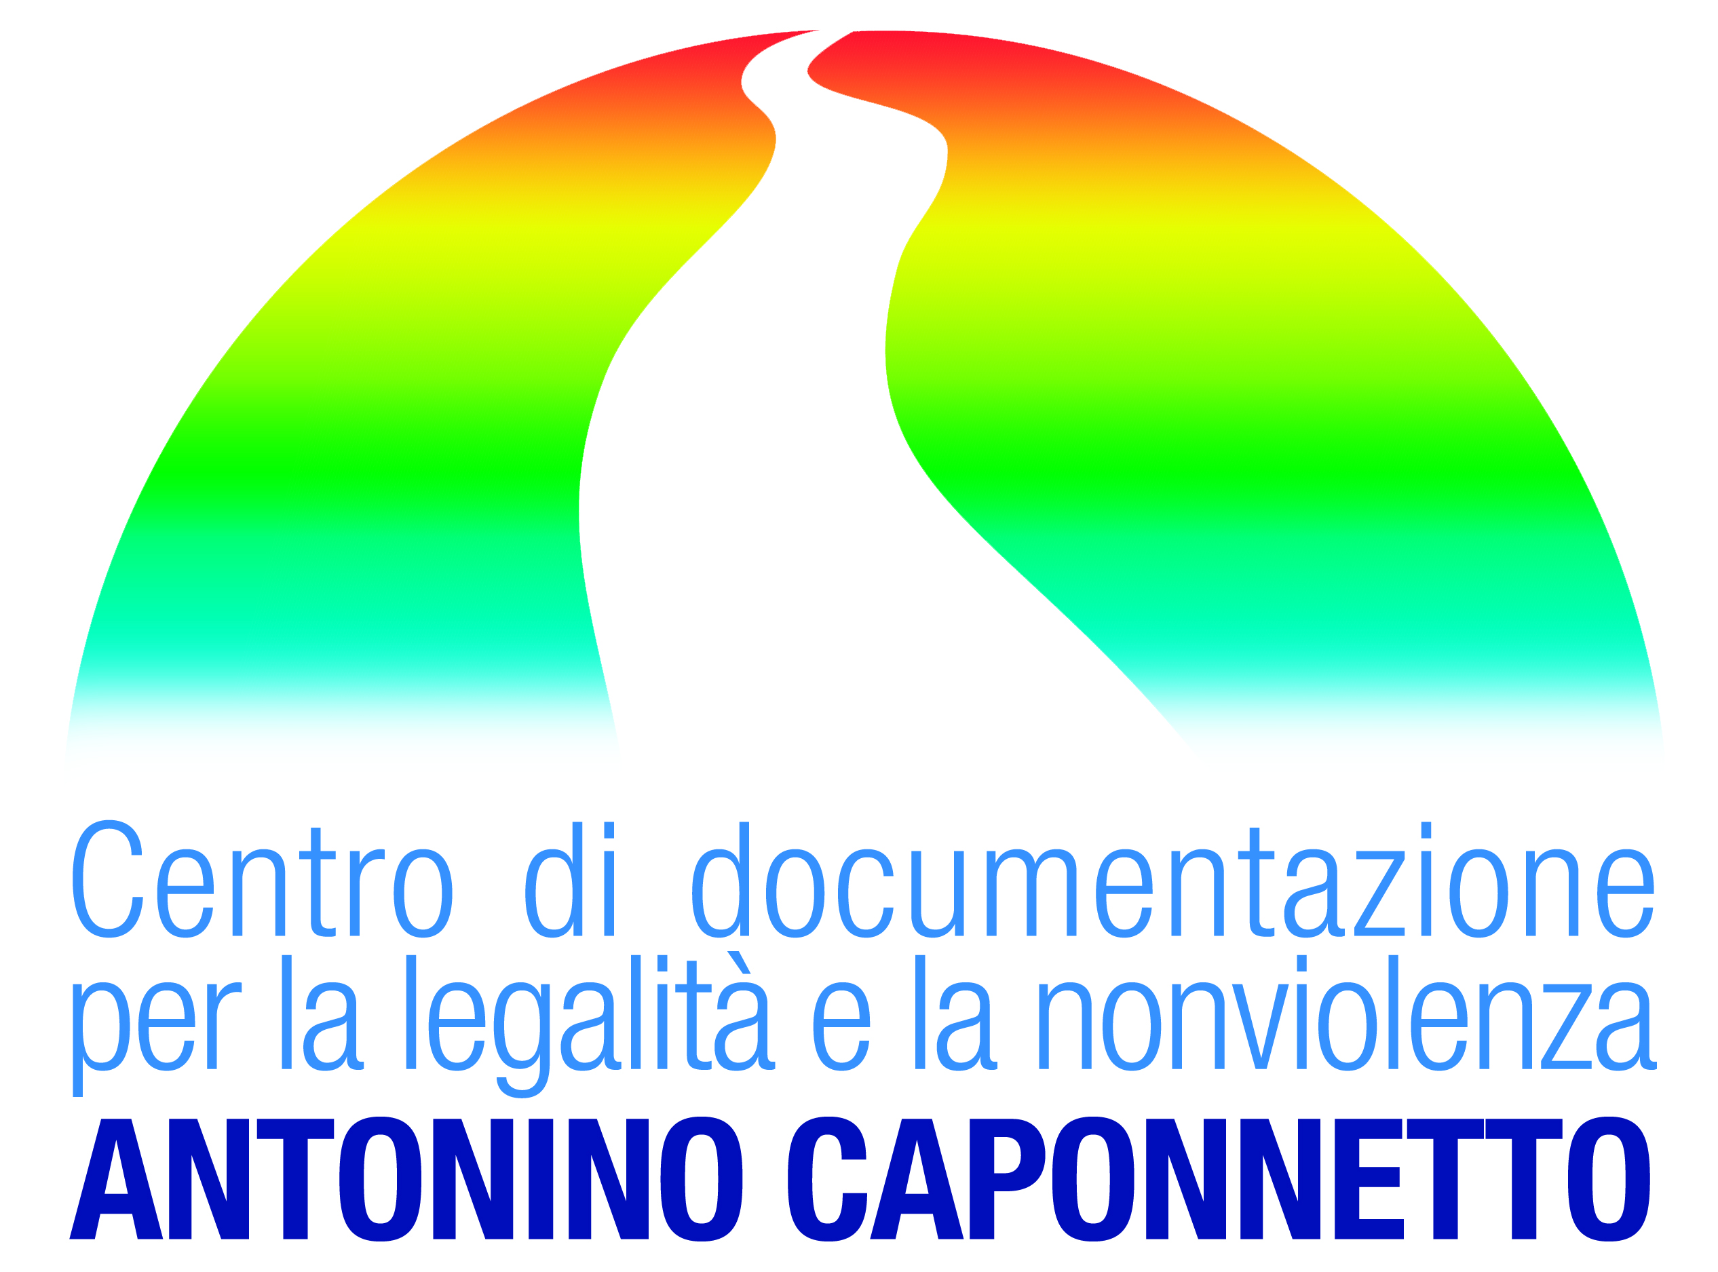

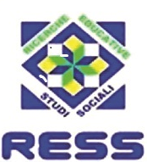 Centro di documentazione ANTONINO CAPONNETTO Gestione a cura di Coop. Soc. Il Nuovo Fantarca

Bari, 12 ottobre 2017
Oggetto: Invito Seminari EDUCARE ALLA GIUSTIZIA: QUALI COMPETENZE?

Quanto le nostre vite sono distanti o indipendenti dal concetto di giustizia? Sentiamo di poter fare qualcosa per la realizzazione della giustizia o avvertiamo il concetto come astratto e distante? L’attivazione dei cittadini può ridurre la distanza dalle istituzioni, modificare il senso comune e scardinare fatalismo e rassegnazione? In particolare la scuola cosa può fare al riguardo?
In effetti la giustizia non è unicamente una disciplina per specialisti del diritto, ma riguarda l'esistenza di ognuno di noi. Per comprenderne il senso e restituire complessità alle questioni è necessario rafforzare la nostra cultura attingendo dalla storia, dalla letteratura, dalla filosofia…
I due incontri previsti, organizzati dall’Ass. R.E.S.S. – Ricerche Educative e Studi Sociali e dal Centro Antonino Caponnetto, tratteranno queste problematiche interagendo con i docenti e gli operatori presenti per far emergere, attraverso il dibattito, la rilevanza dei significati e l'opportunità delle scelte da fare.

GIUSTIZIA E CITTADINANZA ATTIVA
9 novembre ore 16-19
c/o Auditorium Municipio 2 – Stradella del caffè - Bari
Introduce Antonio Gagliardi, magistrato in quiescenza, già Presidente del Tribunale di Sulmona
interventi di:
Francesca Ursula Bitetto
docente di Socializzazione Culture e marginalità e Sociologia economica, Dipartimento di Scienze Politiche e Medicina, Università di Bari Aldo Moro

Letizia Carrera
docente di Sociologia generale e Sociologia Urbana, Dipartimento di Studi umanistici, Università di Bari Aldo Moro

Giovanna Rosa Maria Romito
avvocato, docente di materie giuridiche Scuola secondaria superiore, dottoranda in Dinamiche formative e educazione alla politica, Dipartimento FOR.PSI.COM. Università di Bari Aldo Moro

EDUCAZIONE ALLA GIUSTIZIA E APPROCCI INTERDISCIPLINARI
13 novembre 2017 ore 16 – 19
c/o Auditorium Municipio 2 – Stradella del Caffè 26 - Bari
Introduce Luisa Santelli Beccegato professore emerito di Pedagogia sperimentale dell’Università Aldo Moro di Bari
interventi di:
Antonio Brusa
docente di Didattica della storia, Università di Bari Aldo Moro e Pavia

Pompeo Fabio Mancini
docente di Pedagogia sociale L.U.M.S.A. e di Italiano e storia nella Secondaria superiore
Leonardo Sebastio
docente di Letteratura Italiana, Dipartimento Scienze della Formazione Psicologia e Comunicazione, Università di Bari Aldo Moro

Con l'occasione verrà presentato il volume, a cui hanno collaborato tutti i relatori, a cura di A.Gagliardi e L. Santelli Beccegato, Ragioniamo di giustizia tra dati, interpretazioni e processi formativi, ed. Aracne, Roma 2017
Destinatari: docenti di ogni ordine e grado, educatori, operatori sociali e socioculturali.
La partecipazione è libera e gratuita. Si consiglia l’iscrizione compilando e inviando il modulo a centrocaponnetto@libero.it entro il 30 ottobre 2017. Per ulteriori info tel 3387746218
Sarà rilasciato attestato di partecipazione.

Municipio 2 Poggiofranco, Picone, Carrassi,
San Pasquale, Mungivacca
Centro di documentazione ANTONINO CAPONNETTO Gestione a cura di Coop. Soc. Il Nuovo Fantarca

SCHEDA DI ISCRIZIONE
Seminari EDUCARE ALLA GIUSTIZIA: QUALI COMPETENZE?
09 e 13 novembre 2017 h. 16 - 19
Auditorium Municipio 2
Stradella del Caffè 26 - bari

Nome ……………………………………………….
Cognome …………………………………………..
Professione…………………………………………..
Ente di appartenenza……………………………………
e-mail ……………………………………………………………………..tel……………………………….
seminario del/i giorno/i ………………………………………………………..
Da restituire entro il 30 ottobre 2017 a:
centrocaponnetto@libero.it

